Bac blanc 2003-2004 n° 1

SCIENCES DE LA VIE ET DE LA TERRE
- Série S -
ENSEIGNEMENT OBLIGATOIRE

L’usage des calculatrices n’est pas autorisé.

Durée de l’épreuve : 3h30
Dès que le sujet vous est remis, assurez-vous qu’il est complet.
Ce sujet comporte 4 pages numérotées de 1/4 à 4/4.

PARTIE II - Exercice 2 (6 points)
Couplage des événements biologiques et géologiques au cours du temps

L'évolution du monde vivant est jalonnée de crises utilisées pour marquer des coupures dans les temps géologiques.

Exploitez les informations apportées par les document 1 et 2 afin d'argumenter quant à l'existence d'une crise biologique à la limite Crétacé-Paléocène et d'en dégager les effets sur l'évolution ultérieure des êtres vivants.

PARTIE II - Exercice 2

Document 1 : série sédimentaire à la limite Crétacé-Tertiaire (C-T) à El Kef (Tunisie)

- 1a – Variation de la teneur en calcaire dans la série sédimentaire
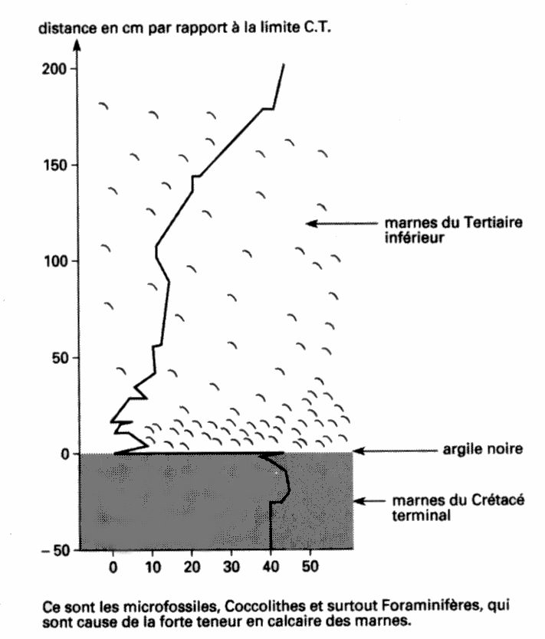

Pourcentage en calcaire des marnes

Les Coccolithes sont des éléments du test calcaire d’algues unicellulaires marines.
Les marnes sont des roches sédimentaires faites d’argiles et de calcaires.

- 1b – Distribution de diverses espèces de Foraminifère planctoniques
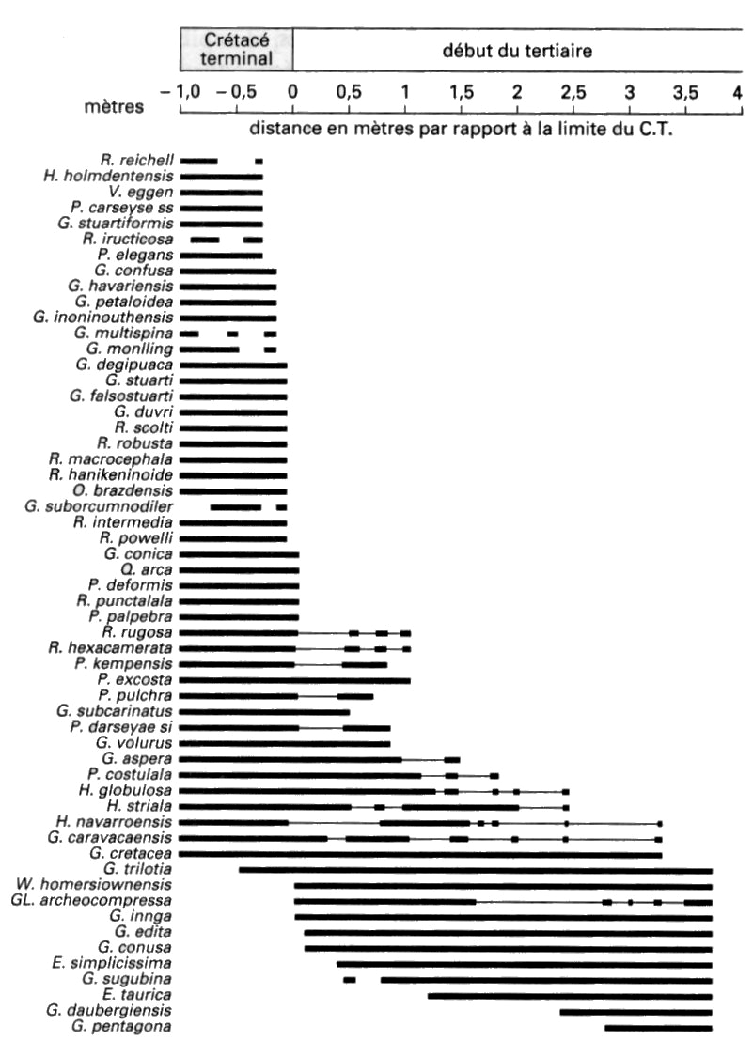

Espèces en nombre important
Espèces en nombre peu important

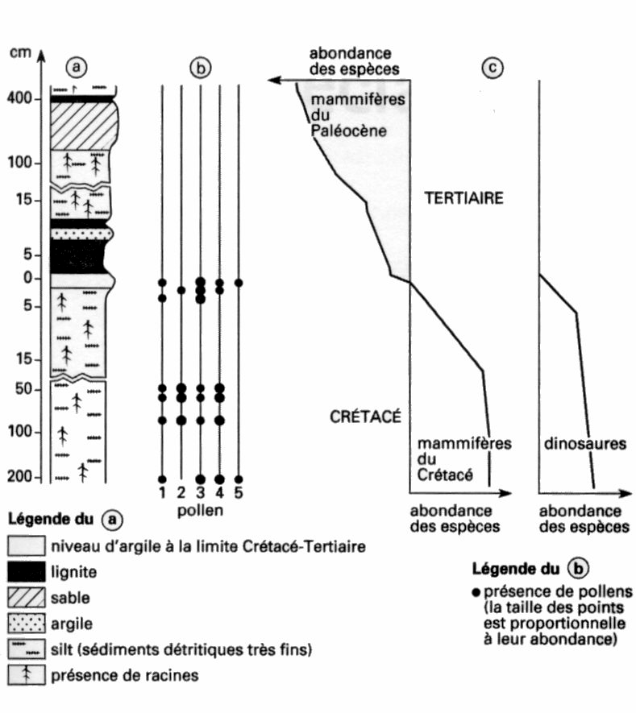

Document 2 : série sédimentaire
continentale de Hell Creek au
Montana (États-Unis)

